ĐẠI HỌC QUỐC GIA THÀNH PHỐ HỒ CHÍ MINH

TRƯỜNG ĐẠI HỌC BÁCH KHOA

KHOA KHOA HỌC VÀ KỸ THUẬT MÁY TÍNH

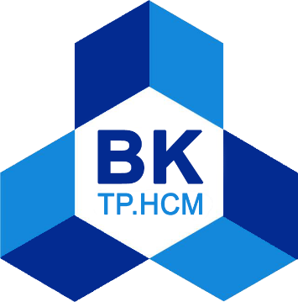

ĐỀ CƯƠNG LUẬN VĂN TỐT NGHIỆP

Kỹ sư ngành Kỹ Thuật Máy Tính

Hệ thống kiểm tra độ mặn nguồn nước thủy lợi kết hợp IoT và điện toán đám mây

Giáo viên hướng dẫn:

**TS. Phạm Quốc Cường**

Sinh viên thực hiện:

Võ Hùng Cường – 1410483

Trần Đức Hưng – 1411631

Tháng 12 năm 2017

Mục LỤC

1 Giới thiệu tổng quan 5

1.1 Nhu cầu cấp thiết và ý tưởng của đề tài 5

1.2 Mục tiêu tổng quát 9

2 Cơ sở lý thuyết 10

2.1 IoT và mô hình hệ thống tổng quát 10

2.1.1 Internet of Things (IoT) 10

2.1.2 Các hệ thống (công trình) tương tự đã được phát triển 10

2.1.3 Mô hình hệ thống tổng quát kết hợp IoT 13

2.2 Các lý thuyết liên quan đến mô hình đề xuất 20

3 Phân tích và thiết kế 21

3.1 Mô hình chi tiết 21

3.2 Thiết kế chi tiết 22

3.2.1 Measurement Node 22

2.2.2 Công nghệ LoRa, giao tiếp - truyền dữ liệu giữa các node thu thập và node trung tâm 28

2.2.3 Node trung tâm 32

2.2.4 Server 32

4 Các kết quả thực nghiệm 35

4.1 Hoàn thành 35

4.2 Hạn chế 35

5 Kế hoạch và hướng phát triển trong giai đoạn luận văn tốt nghiệp 36

6 Tham khảo 38

**DANH SÁCH HÌNH VẼ**

Hình 1. Bản đồ xâm nhập mặn vùng Đồng bằng sông Cửu Long[2] 6

Hình 2. Hàng chục nghìn ha lúa ở miền Tây chết do nước mặn xâm nhập[3] 7

Hình 3. Một cống chống xâm ngập mặn được xây dựng tại Kiên Giang - ảnh Nguyễn Tuyền[4] 7

Hình 4. Ứng dụng Web SmartBKTrffic[6] 11

Hình 5. SkyNet - hệ thống quan trắc khí thải[7] 12

Hình 6. Semtech’s LoRa Technology Smart Parking[8] 13

Hình 7. Mô hình tổng quát 1 (không có node trung tâm) 14

Hình 8. Mô hình tổng quát 2 (Node trung tâm đóng vai trò là Gateway) 16

Hình 9. Sơ đồ khối chi tiết cho thiết kế hệ thống 21

Hình 10. Digital C4E Sensor[9] 23

Hình 11. P-NUCLEO-LRWAN1 25

Hình 12. SX1272MB2xAS LoRa® 27

Hình 13. Measurement Node truyền dữ liệu đến Center Node sử dụng công nghệ Lora 29

Hình 14. Năng lượng tiêu thụ đị kỳ (màu xanh) và năng lượng tiêu thụ trung bình của một modem LoRa[10] 30

Hình 15. Dòng điện tiêu thụ của module SIM800 ở sleep mode[11] 31

Hình 16. Mô hình ở node trung tâm 32

Hình 17. Mô hình ở Server cùng với Database và User 33

Hình 18. Xử lý tại server 34

# 1 Giới thiệu tổng quan

## 1.1 Nhu cầu cấp thiết và ý tưởng của đề tài

Biến đổi khí hậu đang làm cho các đại dương ấm lên. Từ năm 1961 đến năm 2003 nhiệt độ đại dương toàn cầu tăng bình quân 0,10 oC. Nhiệt độ tăng làm cho tăng dung tích nước của các đại dương đồng thời làm cho băng tan từ các vùng cực Bắc và Nam cực, từ các khối băng tiềm tàng trên các núi cao. Hệ quả của các hiện tượng này là quá trình nước biển dâng. Từ năm 1961 đến 2003 tốc độ bình quân mực nước trung bình của các đại dương nâng lên khoảng 1,8±0,5 mm/năm. Nước biển dâng sẽ mở rộng vùng xâm nhập mặn, thu hẹp diện tích vùng nước ngọt.[1]

Xâm nhập mặn ảnh hưởng đến 20% diện tích đất nông nghiệp và 50% của tất cả các vùng đất được tưới tiêu và là vấn đề bảo tồn đất lớn thứ hai.[1]

Từ cuối năm 2014, nền nhiệt độ tăng cao, thiếu hụt lượng mưa, là nguyên nhân gây ra tình trạng hạn hán, xâm nhập mặn, đã gây thiệt hại nặng nề và tiếp tục đe dọa nghiêm trọng đến sản xuất và dân sinh. Các khu vực bị ảnh hưởng nặng là Nam Trung Bộ, Tây Nguyên, Đông Nam Bộ và Đồng bằng sông Cửu Long. Tính riêng năm 2015, ở khu vực Nam Trung Bộ và Tây Nguyên, đã có gần 40.000 ha lúa phải dừng sản xuất do thiếu nước, 122.000 ha cây trồng bị hạn hán, thiếu nước và hàng chục ngàn hộ dân bị thiếu nước sinh hoạt.[2]

Đồng bằng sông Cửu Long là khu vực hiện nay đang bị ảnh hưởng nặng nhất của hạn hán, xâm nhập mặn và còn tiếp tục bị ảnh hưởng trong thời gian tới.[2]

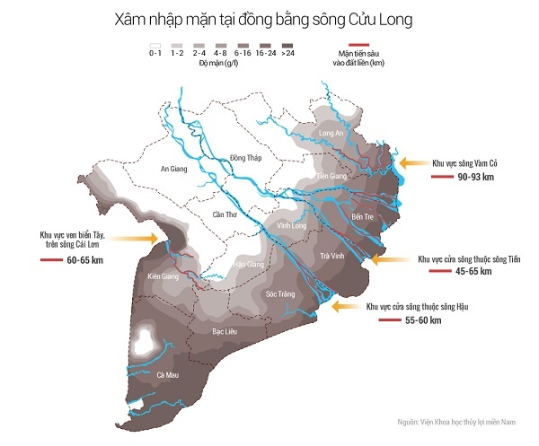

Hình . Bản đồ xâm nhập mặn vùng Đồng bằng sông Cửu Long[2]

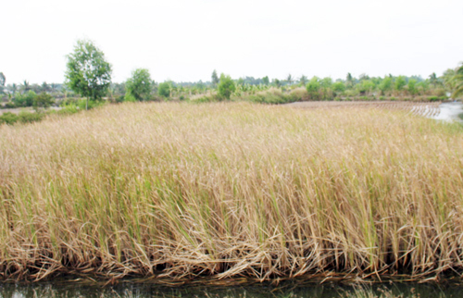

Hình . Hàng chục nghìn ha lúa ở miền Tây chết do nước mặn xâm nhập[3]

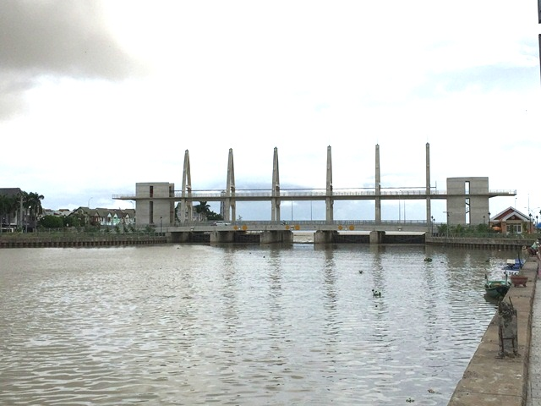

Hình . Một cống chống xâm ngập mặn được xây dựng tại Kiên Giang - ảnh Nguyễn Tuyền[4]

Để giảm thiểu tác hại của việc xâm nhập mặn, cống chống xâm ngập mặn được xây dựng và lắp đặt. Sau khi hoàn thành, công trình sẽ đảm bảo nguồn nước có nồng độ mặn thấp phục vụ tưới cho cây trồng, làm tăng năng suất nông nghiệp, giúp thích ứng với biến đổi khí hậu, bảo vệ và phát triển sản xuất, góp phần nâng cao đời sống của người dân.[4]

Mặc dù cống đã được xây dựng, nhưng việc đóng mở cổng cống phù hợp và đúng lúc để điều tiết độ mặn của nước ở cửa sông theo việc triều cường lên và xuống là hoàn toàn thủ công, do người quản lý cống điều khiển bằng việc đo độ mặn nước thủy lợi, sau đó đưa ra quyết định đóng và mở cống theo giá trị đo được. Công việc thủ công này khiến việc đóng mở cống trở nên bất tiện, đôi khi không đúng lúc và kịp thời.

Vì yếu tố trên, dự án “Hệ thống kiểm tra độ mặn nguồn nước thủy lợi kết hợp IoT và điện toán đám mây” – EnviromentMonitor được hình thành và phát triển với mục đích thu thập giá trị đo đạc độ mặn từ các khu vực riêng biệt của nguồn nước thủy lợi hoặc một dòng sông. Từ các dữ liệu theo thời gian thực này hệ thống sẽ thông báo đến người quản lý cống thủy lợi khi nồng độ mặn vượt ngưỡng nhất định, cũng như có được những dữ liệu quan trọng dành cho việc thống kê và tính toán để đề ra giải pháp cho những vấn đề về môi trường. Bên cạnh đó việc tiếp cận và phát triển những công nghệ mới trong dự án này có thể hỗ trợ cho các dự án khác trong tương lai. Đề tài mang tính ứng dụng và thiết thực cao đã được nhóm chúng tôi lựa chọn làm Luận văn tốt nghiệp.

## 1.2 Mục tiêu tổng quát

* Tìm hiểu các thông số về độ mặn của nước sử dụng trong nông nghiệp.
* Tìm hiểu về cảm biến, máy đo độ mặn của nước trong nông nghiệp, hiện thực mạch đo độ mặn.
* Hiện thực giao tiếp ở mức năng lượng thấp giữa nhiều mạch đo độ mặn với một mạch thu thập dữ liệu trung tâm (có thể xem là Gateway) để đưa dữ liệu lên Internet, board mạch trung tâm này còn đóng vai trò là trung tâm thông báo, nhắn tin tới các cá nhân liên quan.
* Thiết kế API để đưa dữ liệu từ board mạch trung tâm lên Cloud Database hoặc Server.
* Hoàn thiện Web Server cho phép người dùng theo dõi thông tin, giám sát sử dụng dữ liệu để thông kê, phân tích.
* Đề xuất các mô hình khác có thể sử dụng được kết quả hiện thực hoặc công nghệ sử dụng trong hệ thống này. Khả năng kết hợp với các hệ thống khác.

# 2 Cơ sở lý thuyết

## 2.1 IoT và mô hình hệ thống tổng quát

### 2.1.1 Internet of Things (IoT)

**Internet of Things** **(IoT)** là một liên mạng, trong đó các thiết bị điện, diện tử, phương tiện vận tải (được gọi là “thiết bị kết nối” và “thiết bị thông minh”), phòng ốc và các trang thiết bị khác được nhúng với các bộ phận điện tử, phần mềm, cảm biến, cơ cấu chấp hành cùng với khả năng kết nối mạng máy tính giúp cho các thiết bị này có thể thu thập và truyền tải dữ liệu.[5]

Đo độ mặn của nước không phải là một vấn đề đặc biệt, nhưng để có được những dữ liệu độ mặn cập nhật thường xuyên liên tục dành cho việc phân tích, chính xác theo thời gian thực để cảnh báo kịp thời thì không thể sử dụng một cách đo và ghi chép dữ liệu thủ công như từ trước đến nay. Dựa vào những đặc điểm kỹ thuật đã nêu trên của IoT, một mô hình tự động và liên tục sẽ được hiện thực để áp ứng nhu cầu cấp thiết này.

### 2.1.2 Các hệ thống (công trình) tương tự đã được phát triển

**BK Traffic**

Bktraffic http://traffic.hcmut.edu.vn kết hợp hệ thống xe bus cùng định vị GPS, gửi dữ liệu qua hạ tầng mạng 3G để theo dõi vị trí xe và tính toán tốc độ lưu thông trên đoạn đường xe đang di chuyển.

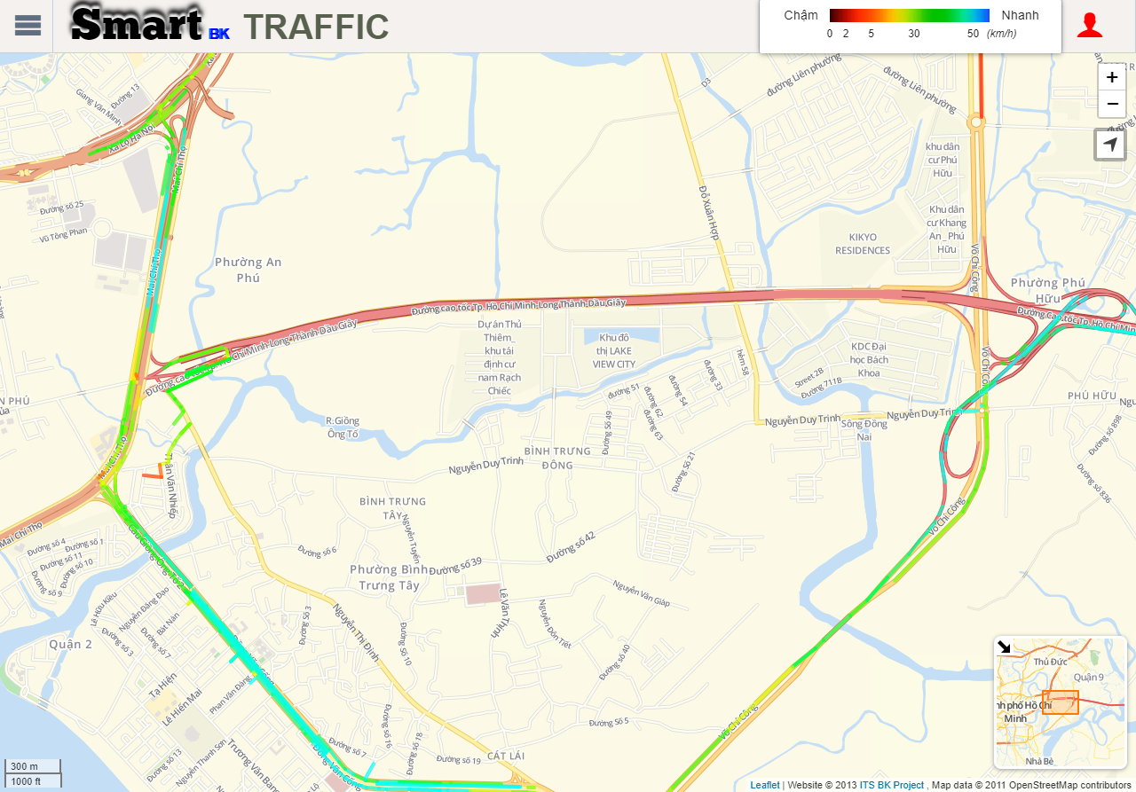

Hình . Ứng dụng Web SmartBKTrffic[6]

**SkyNet[7]**

Hệ thống quan trắc khí thải của các phương tiện giao thông, thu thập dữ liệu về các yếu tố môi trường qua mạng 3G dành cho việc phân tích và đanh giá môi trường tại khu vực khảo sát.

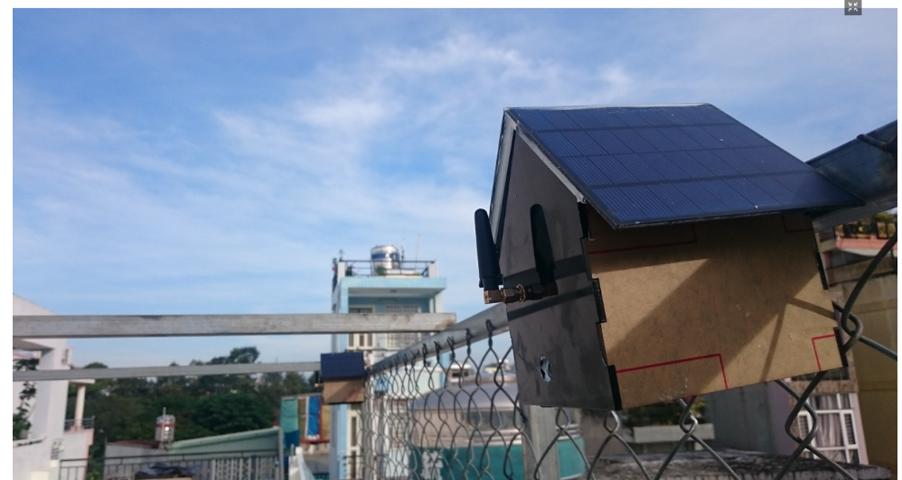

Hình . SkyNet - hệ thống quan trắc khí thải[7]

**Smart Parking[8]**

Một ứng dụng của công nghệ LoRa do Semtech phát triển, đỗ xe thông minh, các cảm biến tại các bãi đỗ xe có nhiệm vụ theo dõi nhưng điểm đậu xe, thu thập và gửi dữ liệu về cho nhà cung cấp. Nhà cung cấp sử dụng những dữ liệu này, cấu hình và gửi xuống cho khách hàng, khách hàng có thể biết được những điểm đậu xe còn trống, đồng thời thông qua đó có thể thanh toán phí dịch vụ sử dụng bãi đậu tương đương với thời gian đậu xe một cách đơn giản và nhanh chóng.

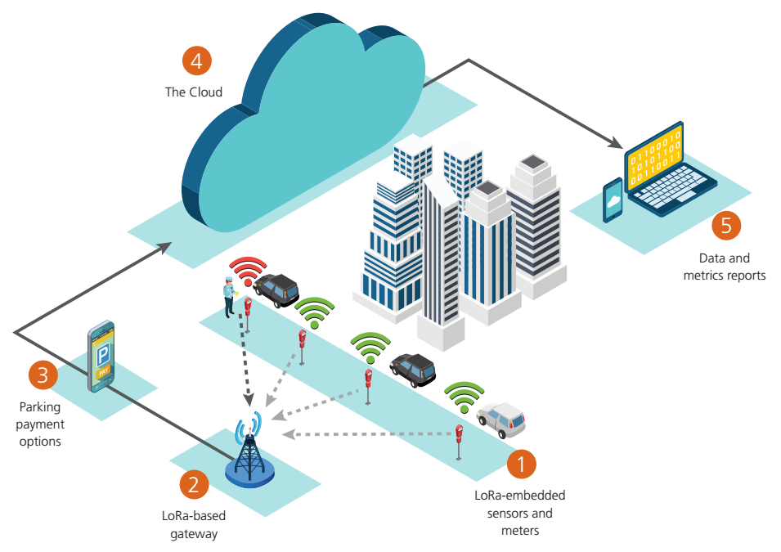

Hình . Semtech’s LoRa Technology Smart Parking[8]

### 2.1.3 Mô hình hệ thống tổng quát kết hợp IoT

**Đề xuất 2 mô hình hệ thống tổng quát kết hợp IoT và The Cloud**

Độ mặn của nước sông và nguồn nước thủy lợi là không giống nhau ở các vị trí khác nhau trên một dòng chảy. Để tăng độ chính xác phục vụ cho hệ thống cảnh báo đồng thời cung cấp dữ liệu độ mặn tại nhiều vị trí khác nhau cho quá trình giám sát và phân tích tình hình nhiễm mặn tại các lưu vực sông thì hệ thống phải tiến hành đo độ mặn tại nhiều địa điểm khác nhau trên một khu vực hoặc một dòng chảy nhất định. Vì vậy mô hình tổng quát mà nhóm đưa ra gồm 2 mô hình sau:

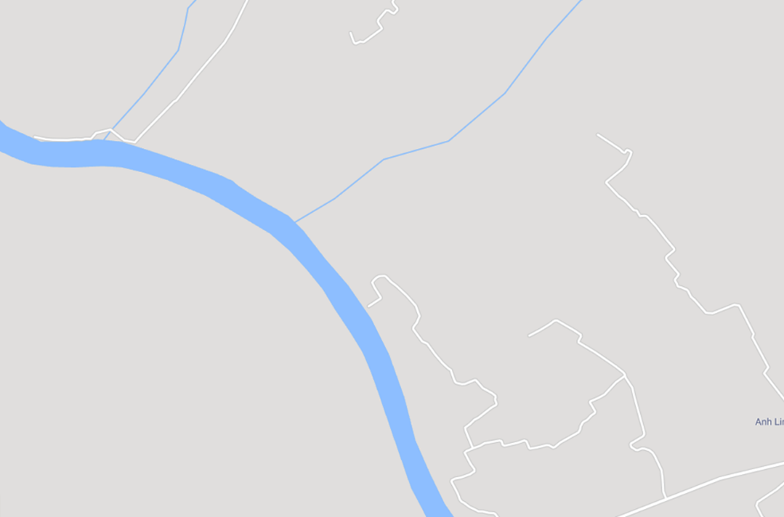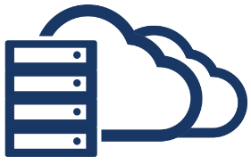

2

Data transmission

3

The Cloud

1

Measurement Node

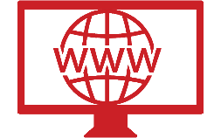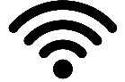

4

Web Application



6

End-Users

5

Alarm Node



Hình 7. Mô hình tổng quát 1 (không có node trung tâm)

Miêu tả cách thức hoạt động của mô hình tổng quát 1:

Các Measurement Node có chức năng đo giá trị độ mặn của nước từ sensor tại vị trí đặt node.

1

Quá trình truyền tải thông tin, sử dụng công nghệ di động viễn thông (GSM, 3G,...), mỗi Measurement Node gửi dữ liệu trực tiếp từ sensor lên Cloud thông qua Internet.

2

The Cloud, cung cấp API cho việc gửi dữ liệu lên từ các Measurement Node, sau đó lưu trữ dữ liệu dưới một dạng database phù hợp. Cung cấp API cho việc gửi yêu cầu xuống các Measurement Node hoặc Alarm Node dành cho việc cảnh báo với người dùng cuối, cung cấp API cho việc truy vấn dữ liệu từ Web Application.

3

Ứng dụng web dành cho việc giám sát, truy xuất dữ liệu dành cho phân tích và thống kê.

4

Alarm Node, dành cho việc cảnh báo bằng tín hiệu như đèn báo, còi hú, gửi tin nhắn đến End-User. Đồng thời sẽ là nơi nhận tin nhắn từ End-User để truy xuất dữ liệu gần nhất từ Cloud, hoặc dữ liệu đo đạt trực tiếp tức thời từ các Measurement Node và trả giá trị về cho End-User.

5

End-User, thường là người quản lý, giám sát hệ thống thủy lợi, cống chống ngập mặn. Là nhà khoa học, nghiên cứu muốn sử dụng dữ liệu từ hệ thống để phân tích cho các mục đích khoa học hoặc các nhà phát triển muốn cải tiến và ứng dụng công nghệ của hệ thống.

6

Hình 8. Mô hình tổng quát 2 (Node trung tâm đóng vai trò là Gateway)

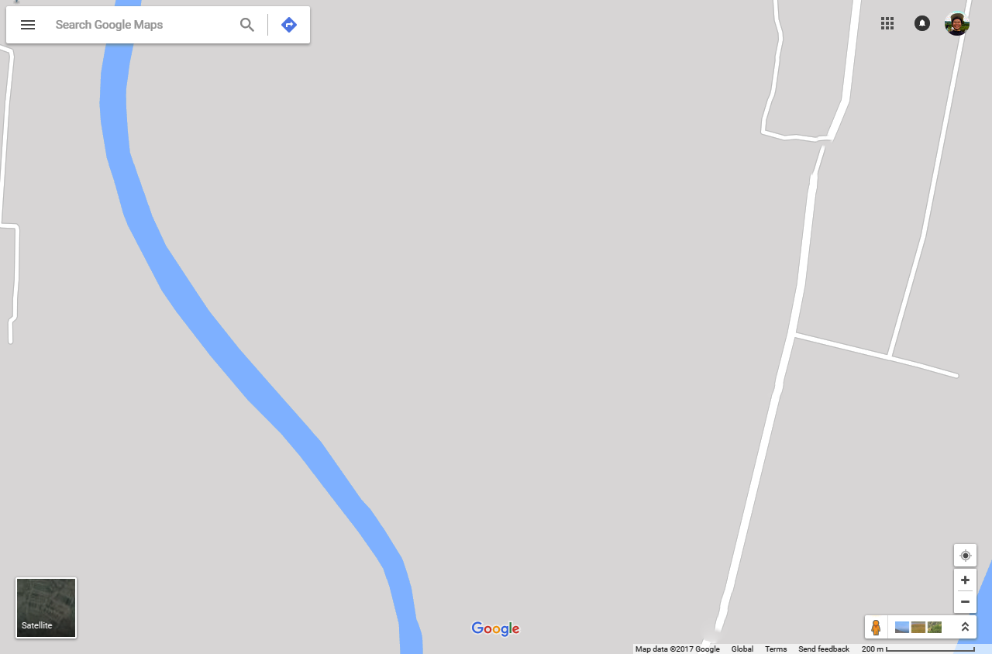

2

Data transmission

4

The Cloud

1

Measurement Node



5

Web Application



6

End-Users

3

Center Node

(Gateway)

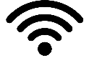

3 – 10 km

5 - 15 km

Miêu tả cách thức hoạt động của mô hình tổng quát 2:

Các Measurement Node có chức năng đo giá trị độ mặn của nước từ sensor tại vị trí đặt node. Các node này cách nhau từ vài km cho đến hơn 10 km.

1

Quá trình truyền nhận thông tin từ các Measurement Node đến Center Node, sử dụng sóng vô tuyến để truyền dữ liệu với khoảng cách lên đến hơn 10km.

2

Center Node, đóng vai trò là Gateway quản lý thông tin nhận được từ các Measurement Node, gửi dữ liệu đó lên Cloud. Đồng thời Center còn đóng vai trò Alarm Node như mô hình tổng quát 1, dành cho việc cảnh báo bằng tín hiệu đến End-User. Đồng thời sẽ là nơi nhận tin nhắn từ End-User qua mạng di dộng viễn thông(GSM, 3G,...) trả giá trị dữ liệu trở về cho End-User.

3

The Cloud có vai trò tương tự với mô hình tổng quát 1. Cung cấp các API cần thiết cho Center Node và Web Application.

4

Ứng dụng web có vai trò giống với mô hình tổng quát 1,dành cho việc giám sát, truy xuất dữ liệu dành cho phân tích và thống kê.

5

End-User từ mô hình tổng quát 1.

6

**So sánh 2 mô hình đề xướng, quyết định lựa chọn mô hình hiện thực**

Mô hình tổng quát 1 (Không có node trung tâm)

* Ưu điểm:
  + Hiện thực các node đơn giản, độc lập.
  + Không phụ thuộc vào khoảng cách vật lý giữa các node con, cũng như giữa các node con đến node trung tâm.
  + Số lượng các node không ảnh hưởng nhiều đến hiệu suất của hệ thống.
* Nhược điểm:
  + Lệ thuộc quá nhiều vào mạng di động (GSM, 3G,...).
  + Việc quản lý và điều khiển các node trở nên khó khăn khi phát triển và mở rộng hệ thống, số lượng node ngày càng lớn.
  + Các node xử lý hoàn toàn độc lập gây lãng phí lớn nguồn tài nguyên thông tin.
  + Cần chi phí duy trì cho việc sử dụng mạng di động.

Mô hình tổng quát 2 (Có node trung tâm đóng vai trò là Gateway). Đối nghịch với mô hình 1. Ưu điểm của mô hình 1 là nhược điểm của mô hình 2 và ngược lại.

* Ưu điểm:
  + Không lệ thuộc quá nhiều vào mạng di động (GSM, 3G,...).
  + Chỉ tốn chi phí đầu tư ban đầu và bảo trì nếu cần thiết.
  + Việc quản lý và điều khiển các node trở nên đơn giản khi phát triển và mở rộng hệ thống, số lượng node ngày càng lớn.
  + Dễ dàng xây dựng mạng liên kết trao đổi thông tin giữa các thiết bị với nhau, tận dụng triệt để nguồn tài nguyên thông tin.
* Nhược điểm:
  + Hiện thực hệ thống trở nên khá phức tạp.
  + Khoảng cách vật lý giữa các node con, cũng như giữa các node con đến node trung tâm là một vấn đề lớn cần quan tâm trong mô hình này.
  + Khi số lượng các node trong một khu vực lớn, lượng node gửi dữ liệu đến một gateway tăng, hiệu suất của gateway bị giảm xuống, vì vậy cần cài đặt thêm gateway để đảm bảo hệ thống vận hành tốt. Hiện thực giao tiếp giữa các gateway và các node con trở nên phức tạp hơn, cần phải có một sự chuẩn hóa nhất định.

Với hệ thống đo độ mặn cho nguồn nước thủy lợi trong đề tài, ngoài việc thu thập dữ liệu dành cho nghiên cứu, khảo sát và phân tích thì công việc cảnh báo cho quản lý cống thủy lợi đóng vai trò quan trọng, vì vậy việc quá phụ thuộc vào mạng di động là không tốt, nó sẽ ảnh hưởng đến giai đoạn thu thập dữ liệu theo thời gian thực, gây gián đoạn nếu mạng di động gặp vấn đề.

Bên cạnh đó, dữ liệu độ mặn được phân chia theo khu vực, đồng thời với việc triển khai ứng dụng cho cả những khu vực lớn như Đồng bằng sông Cửu Long, thì việc quản lý bằng mô hình Gateway trở nên dễ dàng và phù hợp hơn khi tạo được một mạng liên kết lớn giữa các Gateway và các node, ứng dụng hoàn hảo để phát triển và thiết kế nên mô hình “Môi trường thông minh” (Smart Environment).

Ngoài ra, một mô hình giám sát và thu thập dữ liệu thì vấn đề năng lượng cần tập trung hàng đầu. Các node con đo độ mặn cần phải duy trì hoạt động trong một khoảng thời gian dài lên đến hàng tháng, hàng năm. Mặc dù việc giao tiếp thông qua mạng di động với những module riêng biệt có khả năng làm giảm năng lượng tiêu thụ nhưng so sánh với việc truyền thông tin bằng sóng vô tuyến với công nghệ LoRa (được sử dụng trong đề tài, sẽ được đề cập sau) sẽ tiết kiệm năng lượng hơn rất nhiều.

## 2.2 Các lý thuyết liên quan đến mô hình đề xuất

# 3 Phân tích và thiết kế

## 3.1 Mô hình chi tiết

**Sơ đồ khối thiết kế**

Như đã giới thiêu mô hình tổng quát ở Mục 2.1.3, mô hình chi tiết sẽ đi sâu vào thiết kế kỹ thuật của hệ thống bao gồm các thành phần chính: Các node cảm biến thu thập dữ liệu từ các sensor, máy đo độ mặn, giao tiếp với board mạch chính bằng các giao thức truyền dữ liệu riêng biệt như UART, SPI, I2C,... dữ liệu truyền về node trung tâm qua sóng RF sử dụng công nghệ LoRa, node trung tâm up dữ liệu lên server thông qua giao thức truyền tải web mà cụ thể là HTTP GET, server có nhiệm vụ định dạng lại dữ liệu, gắn thời gian thực vào đuôi dữ liệu, sau đó chuyển dữ liệu vào database thông qua những api riêng biệt dành cho mỗi loại database khác nhau. Ngoài ra server còn có chức năng đóng vai trò là một web server phục vụ cho nhu cầu truy cập của các end user bằng các trình duyệt trên mọi thiết bị có kết nối internet.

UART/I2C

/SPI

**Measurement Node**

**Server**

HTTP GET

**Center Node**

LoRa

**Sensor**

Cloud Database

SMS

Specific API

HTTP GET/

HTTP POST

Hình 9. Sơ đồ khối chi tiết cho thiết kế hệ thống

## 3.2 Thiết kế chi tiết

### 3.2.1 Measurement Node

Tại node thu thập dữ liệu ta có thể chia làm 2 phần: cảm biến và board mạch.

**Phần 1: Cảm biến**

Trên thị trường hiện có rất nhiều máy đo độ mặn với những mức giá và độ chính xác khác nhau, tuy nhiên các máy đo trên chủ yếu đã được đóng gói và phù hợp cho việc đo độ mặn thủ công, việc tìm kiếm một cảm biến đo độ mặn phù hợp với đề tài có mặt trên thị trường Việt Nam là rất khó khăn. Tuy nhiên, sau một khoản thời gian dài tìm kiếm và khảo sát, nhóm đã tìm được loại cảm biến khá phù hợp với dự án.

**Digital C4E Sensor**

Cảm biến “thông minh” C4E lưu trữ dữ liệu đã hiệu chuẩn và lịch sử dữ liệu trong bộ cảm biến. Điều này cho phép ta có một hệ thống “plug and play” mà không cần hiệu chỉnh lại.[9]

Nhờ có giao thức Universal Modbus RS485, cảm biến C4E có thể kết nối với tất cả các thiết bị thường được sử dụng (Dataloger, Controller, ...).[9]

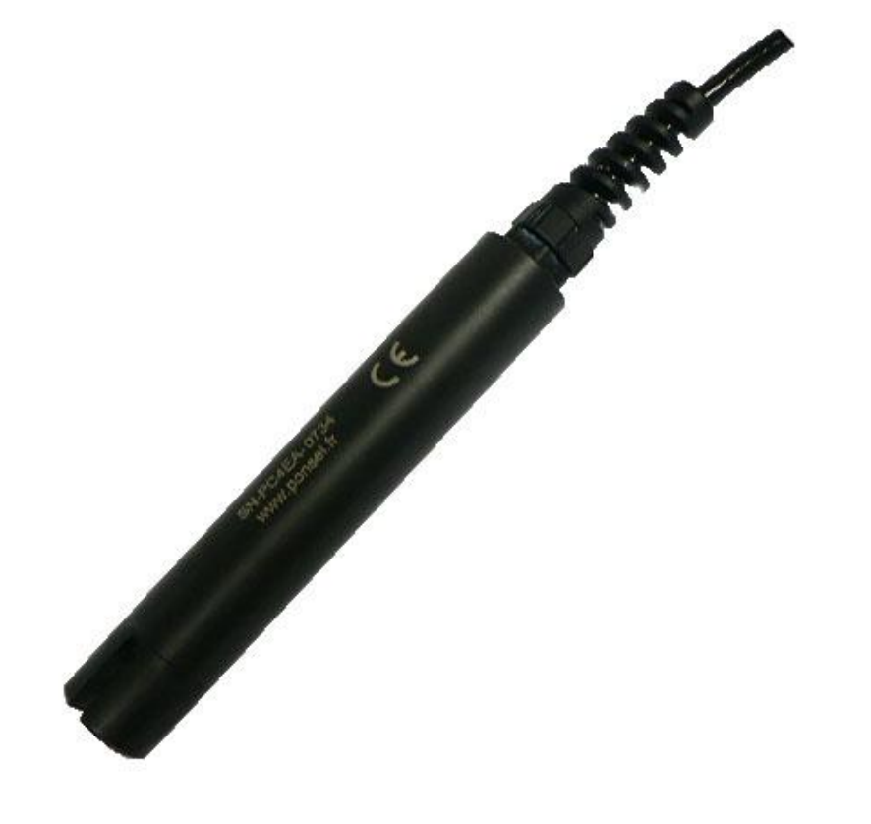

Hình 10. Digital C4E Sensor[9]

Đặc điểm kỹ thuật:

* Nguyên lý đo: Cảm biến độ dẫn với 4 điện cực (2 graphic, 2 platinum)
* Phân giải: 0,01 đến 1 phụ thuộc vào vùng đo
* Độ chính xác: +/- 1 % của toàn bộ phạm vi đo
* Khoảng đo độ mặng: 5-60 g/Kg
* Thời gian đáp ứng: < 5 s
* Nhiệt độ làm việc: 0°C to 50°C
* Signal interface: Modbus RS-485 (hoặc SDI-12)
* Maximum refreshing time: Max < 1 s
* Sensor power-supply 5 đến 12 volts
* Tiêu thụ điện:

Standby : 25 µA

Average RS485 (1 measure/seconde) : 6,3 mA

Average SDI12 (1 measure/seconde) : 9,2 mA

Current pulse : 500 mA

* Sensor Dimensions Diameter: 27 mm ; Lenght : 177 mm Weight 350g (sensor + 3 m cable)
* Material: PVC, DELRIN, stainless steel
* Chống nước: IP68

Mức giá: dao động từ 100-200 USD.

Hiện tất cả tài liệu nhóm tìm thấy từ cảm biến này chỉ dừng lại ở mức user manual mà không có đặc tả kỹ thuật cho việc giao tiếp, cũng như những biểu đồ hoặc thông số đặc biệt cho cảm biến. Vì vậy việc triển khai thực hiện cảm biến lúc này chưa khả quan.

**Phần 2: Board mạch vi xử lý**

Các cảm biến được nối với các chân trong vi xử lý để đọc giá trị. Trong mô hình này, với giai đoạn luận cương nhóm sử dụng bộ kit P-NULEO_LRWAN1

Gói STM32 Nucleo cho modem P-NUCLEO-LRWAN1 truyền nhận hiệu suất cao dùng công nghệ LoRa® và FSK/OOK RF là một công cụ phát triển để tìm hiẻu và phát triển những giải pháp dựa trên công nghệ LoRa® và FSK/OOK.

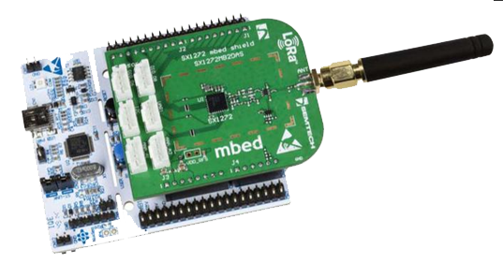

Hình . P-NUCLEO-LRWAN1

Đặc điểm kỹ thuật:

* Ultra-low-power STM32L0 Series MCU, ARM®Cortex® -M0+ based with 192 Kbytes of Flash memory, 20 Kbytes of RAM, 6 Kbytes of EEPROM, LCD, crystal-less USB, T-RNG, PCROP
* 157 dB maximum link budget
* +20 dBm, 100 mW constant RF output versus Vsupply
* +14 dBm high efficiency PA
* Programmable bit rate up to 300 kbps
* High sensitivity: down to -137 dBm
* Bullet-proof front end: IIP3 = -12.5 dBm
* 89 dB blocking immunity
* Low RX current of 10 mA, 200 nA register retention
* Fully integrated synthesizer with a resolution of 61 Hz
* FSK, GFSK, MSK, GMSK, LoRa® and OOK modulations
* Built-in bit synchronizer for clock recovery
* Sync word recognition
* Preamble detection
* 127 dB+ dynamic range RSSI
* Built-in temperature sensor and low-battery indicator 1.65 V to 3.6 V power supply

P-NUCLEO-LRWAN1 bao gồm hai khối chính:

* Board mở rộng SX1272MB2xAS LoRa® có một modem LoRa truyền nhận RF năng lượng thấp.

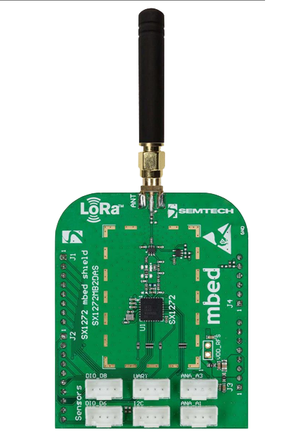

Hình . SX1272MB2xAS LoRa®

* Khối điều khiển: board NUCLEO-L073RZ MCU, vi xử lý 32-bit công suất cực thấp dành cho việc giao tiếp với các cảm biến cùng và với modem lora trên.

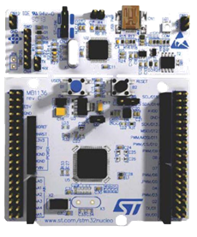

Hình 7. **NUCLEO-L073RZ**

### 2.2.2 Công nghệ LoRa, giao tiếp - truyền dữ liệu giữa các node thu thập và node trung tâm

Lora là một công nghệ giao tiếp không dây được phát triển để tạo ra mạng WAN công suất thấp (low-power, wide-area networks – LPWANs) được ứng dụng cho các ứng dụng machine-tomachine (M2M) và IoT.

Một số đặc điểm chính của công nghệ LoRa:

* Tầm xa: >15 km / 9 mi
* Năng lượng thấp: tuổi thọ pin dự kién từ 5-10 năm
* Chi phí thấp: Từ chi phí cảm biến ở end-node đến chi phí đầu từ cơ sở hạ tầng ban đầu
* Vị trí địa lý: cho phép theo dõi trong nhà / ngoài trời mà không có GPSCV
* 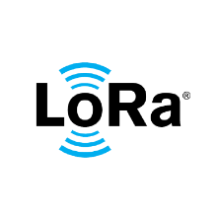Để đảm bao cho việc truyền xa và năng lượng thấp thì cần phải sử dụng sóng có dải tần thấp (Sub-GHz).

**Measurement Node**

**Center Node**

Hình . Measurement Node truyền dữ liệu đến Center Node sử dụng công nghệ Lora

LoRaWAN™ là một kỹ thuật LPWAN toàn cầu do LoRa Alliance™ tạo nên để phát triển một tiêu chuẩn duy nhất cho khả năng tương tác liền mạch trong cả công nghệ này. Công nghệ LoRa là lý tưởng cho các ứng dụng:

* Smart Cities
* Smart Home and Building
* Smart Enviroment
* Smart Metering
* Smart Agriculture
* Smart Industrial
* Retauk and Logistics

So sánh năng lượng tiêu thụ khi sử dụng SX1272/3/6/7/8: LoRa Modem và Module SIM800_V1.08

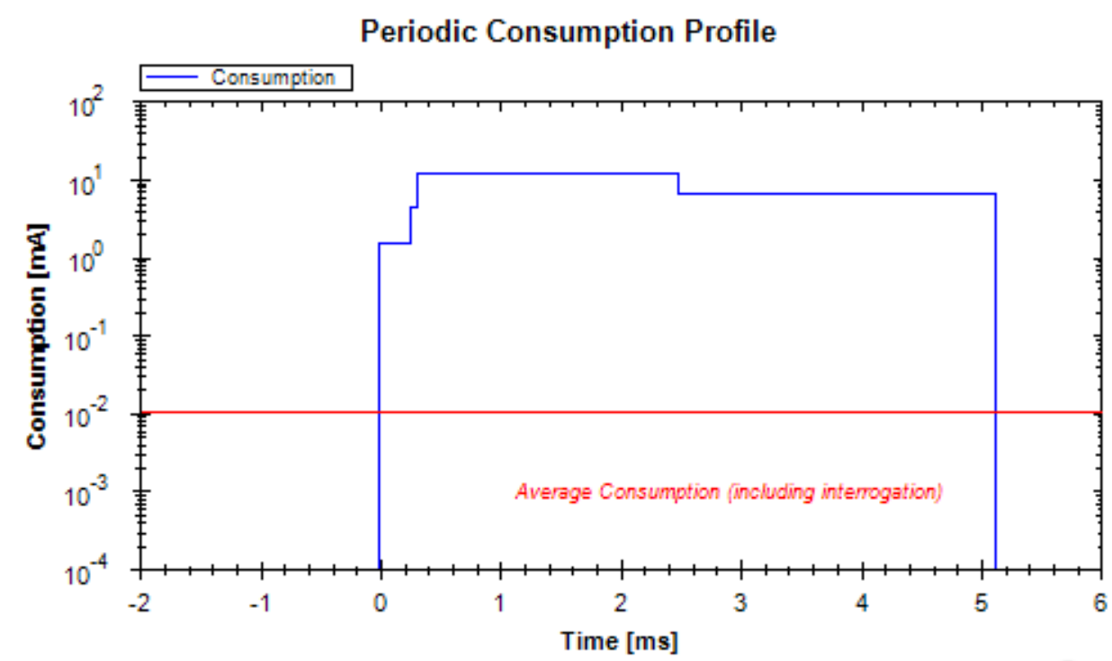

Hình 14. Năng lượng tiêu thụ đị kỳ (màu xanh) và năng lượng tiêu thụ trung bình của một modem LoRa[10]

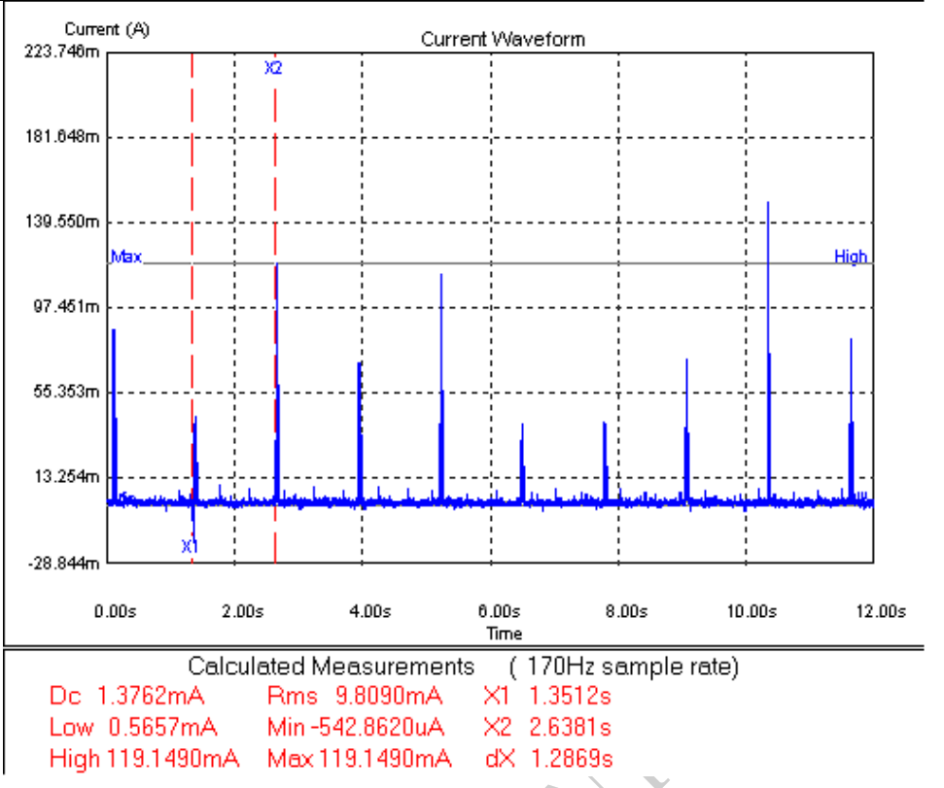

Hình 15. Dòng điện tiêu thụ của module SIM800 ở sleep mode[11]

Dựa trên biểu đồ ở trên ta có thể dễ dàng nhận thấy dòng điện tiêu thụ trung bình của modem LoRa chỉ nằm trong khoảng 10-2 mA, dòng điện cao nhất chỉ nằm trong khoản 10mA còn module SIM800 là 119mA, dòng điện hiệu dụng là 10mA.

Vì vậy quyết định lựa chọn công nghệ LoRa là một lựa chọn đúng đắn cho đề tài.

### 2.2.3 Node trung tâm

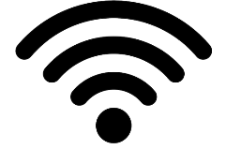

**SMS/GSM**

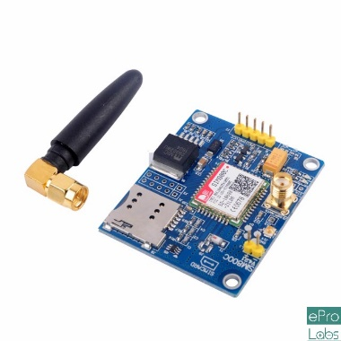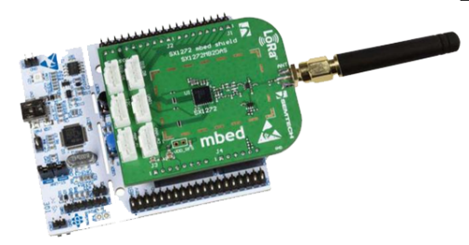

**UART**

**P-NUCLEO-LRWAN1**

**SIM800 GSM Module**

Hình . Mô hình ở node trung tâm

Sau khi nhận dữ liệu từ các Measurement Node, Node trung tâm sử dụng giao tiếp uart truyền dữ liệu nhận được đến module SIM800 GSM để upload dữ liệu lên server thông qua GSM. Tại đây, nếu board mạch nhận được tín hiệu phát hiện độ mặn vượt quá hoặc thấp hơn một giá trị mặc định nào đó thì hệ thống sẽ gửi tin nhắn SMS cho một số số điện thoại nhất định.

Giao thức gửi dữ liệu lên server được sử dụng là HTTP GET.

### 2.2.4 Server

Dữ liệu thô từ node trung tâm được truyền đến server qua internet. Tại đây dữ liệu được định dạng lại, gắn thêm thời gian thực, đóng gói và lưu trữ xuống database.

Raw Data

Specific API

**Server**

Cloud Database





Request/ Response

Hình . Mô hình ở Server cùng với Database và User

Database ta có thể sử dụng các DBMS SQL như Oracle, MySQL,… NoSQL như MongoDB, CouchDB,… Nhưng vì dữ liệu của các sensor được lưu dưới dạng datalog, nên việc sử dụng NoSQL sẽ có hiệu quả và đem lại hiệu suất cao hơn.

Việc sử dụng DB có thể do chúng ta trực tiếp quản lý dưới local để đảm bảo tính bảo mật nhiều hơn, hoặc có thể sử dụng một cloud database (Database-as-a-Service) để lưu trữ dữ liệu tại một cloud không nằm dưới local. Trong mô hình này, nhóm sử dụng một cloud database miễn phí sử dụng để testing là mLab, và dữ liệu được xử lý dưới cơ sở dữ liệu của MongoDB.

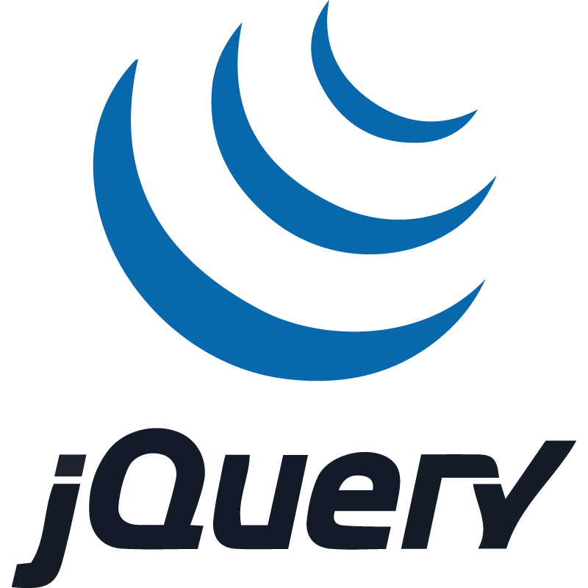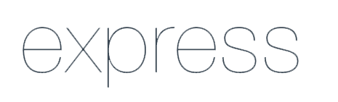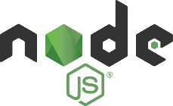

Format Data – Append time

**Response**

Route

**Request**

**SERVER**

**Raw Data**

Render

Hình . Xử lý tại server

Khi một request được gửi đến server để truy cập vào trang web. Server sẽ truy vấn dữ liệu từ database, sau đó trả về một trang web hoàn chỉnh theo yêu cầu của các user.

Server được viết bằng NodeJS với framework ExpressJS. Đáp ứng nhanh đối với các yêu cầu truy cập.

Bên cạnh đó một trang web không thể thiếu thư viên jQuery.

# 4 Các kết quả thực nghiệm

Ở giai đoạn đề cương, nhóm đã hiện thực được mô hình tổng quát, thay sensor độ mặn bằng các sensor khác, thay module SIM800 bằng một module Arduino Wifi. Hiện thực giao tiếp giữa các Measurement Node với Center Node.

Mọi tài liệu và source code có thể được truy cập từ đường dẫn sau:

https://goo.gl/BFo3ZV

## 4.1 Hoàn thành

Hoàn thành được cơ bản sản phẩm.

Học thêm được nhiều kiến thức bổ ích trong quá trình tiến hành project.

## 4.2 Hạn chế

Chỉ dừng lại ở mức hiện thực.

Chưa tối ưu hóa về giải thuật và năng lượng.

Các board mạch giao tiếp với nhau bằng LoRa chưa có một protocol cụ thể, các board mạch chỉ truyền hoặc nhận dữ liệu từ một phía, không quan tâm đến việc gửi dữ liệu có thành công hay không.

# 5 Kế hoạch và hướng phát triển trong giai đoạn luận văn tốt nghiệp

Kế hoạch cụ thể nhóm đề ra theo mức độ ưu tiên:

* Tìm được cảm biến đo độ mặn phù hợp với dự án, hiện thực giao tiếp giữa cảm biến và vi xử lý.
* Triển khai tìm hiểu sâu về công nghệ LoRa để truyền dữ liệu ở khoảng cách xa và năng lượng thấp.
* Chọn vi điều khiển phù hợp với công nghệ LoRa, Hiện thực board mạch vi điều điều khiển tại các Measurment Node dưới dòng năng lượng thấp.
* Hiện thực protocol giao tiếp giữa các board mạch thông qua công nghệ LoRa có thể sử dụng LoRaWAN.
* Xây dựng một Server hoàn chỉnh, có thể thuê những server giá rẻ để testing.
* Viết một ứng dụng khảo sát để tính toán năng lượng tiêu thụ trên board mạch. (Nâng cao)
* Mô phỏng và hiện thực việc truyền dữ liệu thông qua các node trung gian với OMNET++. (Nâng cao)
* Kết hợp với nguồn pin năng lượng mặt trời.
* Viết mobile App cho hệ thống.
* Tìm hiểu về bảo mật trên công nghệ LoRa.

# 6 Tham khảo

1. https://vi.wikipedia.org/wiki/Xâm_nhập_mặn
2. http://www.tongcucthuyloi.gov.vn/
3. https://vnexpress.net/
4. http://dantri.com.vn
5. https://vi.wikipedia.org/wiki/Internet_Vạn_Vật
6. https://traffic.hcmut.edu.vn/
7. Luận văn tốt nghiệp Đại học Bách Khoa thành phố Hồ Chí Minh, ngành Kỹ thuật máy tính – Nghiên cứu và hiện thực hệ thống quan trắc khí thải của các phương tiện giao thông. Thực hiện: Nguyễn Mạnh Cường, Huỳnh Phạm So Ny, Võ Tấn Tùng.
8. http://www.semtech.com/wireless-rf/internet-of-things/downloads/Semtech_Cities_SmartParkingMeter_AppBrierf-FINAL.pdf
9. http://www.ponsel-web.com/cbx/s747_cat15034.htm
10. http://www.semtech.com/images/datasheet/LoraLowEnergyDesign_STD.pdf
11. https://cdn-shop.adafruit.com/product-files/2637/SIM800+Series+Embedded+AT+Sleep+Application+Note_V1.01.pdf
12. https://www.lora-alliance.org
13. https://en.wikipedia.org
14. http://www.st.com

**END**